Редакция: 04.06.2012.
Заместитель директора по вн. аудиту
Правила работы с дополнительными расходами (ДР).
Общие положения.
Назначение процента ДР должно проходить согласование с непосредственным руководителем на основании предварительно полученных пожеланий от контрагента и моделирования в Неподтвержденной заявке или Заказе покупателя.
Процент ДР не может быть выше процента прибыли .
ДР технически могут быть назначены контрагенту , у которого в карточке стоит допуск
( закладка Дополнения - макс. кеш).
Выдача ДС производится бухгалтером-кассиром ТОЛЬКО по утвержденным заявкам.
Отчет для резервирования ДС снимается бухгалтером-кассиром по понедельникам до 11.00.
Срок расчета с контрагентом : в течение 2-х недель после прихода денежных средств (ДС) на
р /счет Поставщика.
Схема работы с ДР.
Общая схема выписки ДР состоит из следующих этапов:
1. Назначение процента ДР (согласование с руководителем на конкретном примере счета в 1С, фиксация процента в карточке контрагента – закладка Дополнения)
2. Начисление суммы ДР. Происходит в Заказе покупателя или при его корректировке через функцию Расчет доп. расходов.
Учет или «списание» суммы ДР происходит при проведении реализации товаров и услуг.
После проведения реализации сумма ДР попадает во все отчеты , в которых идет движение по данному показателю.
4.Оформление сотрудником отдела продаж «Заявки на расходование средств», которую можно ввести ТОЛЬКО на основании «Заказа покупателя». Документ проводится со статусом «Подготовлен».
4.1.Утверждение «Заявки на расходование денежных средств». Если назначение суммы ДР сделано правильно , руководитель автора Заявки должен поменять статус документа с «Подготовлен» на «Утвержден».
5.Выдача ДС .
6.В случае болезни/ отпуска основного сотрудника, участвующего в данной схеме, его работу должен выполнить замещающий его специалист.
Описание действий при выписывании ДР.
1.Выписка в Заказе покупателя / корректировке Заказа покупателя ДР из прибыли ,если все товары будут отгружаться ( см. рис.1):
1.1. нажимаем кнопку «Расчет доп. расходов» .В диалоговой форме начисления ДР существует две закладки «Отгружаемые товары» и «Неотгружаемые товары». Первая предназначена для ДР из прибыли, вторая - для «возврата» ДС;
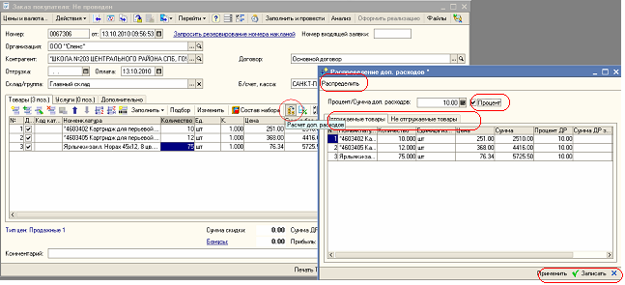
( рис.1)

1.2. на закладке «Отгружаемые товары» устанавливаем процент (флаг «Процент» ставится) или сумму (флаг «Процент» не ставится) ДР;
1.3. нажимаем кнопку «Рапределить». Данная кнопка позволяет распределить ДР по товарам, но не записать в заказ покупателя данное распределение ;
1.4. для переноса ДР в заказ необходимо последовательно нажать кнопки «Записать» - «Применить» ;
1.5. проводим Заказ покупателя.
После проведения Заказа покупателя/корректировки Заказа программа запишет начисленные ДР, но до проведения «Реализации товаров и услуг» оформить «Заявку на расходование средств» НЕЛЬЗЯ.
2. Выписка в Заказе покупателя/ корректировке Заказа покупателя ДР из прибыли , если есть товар, который будет«прикрыт» в документах другим товаром для отгрузки ( см. рис.2):
2.1. снять флаг «Для отгрузки» у товара, который не будет отгружаться;
2.2. нажимаем кнопку «Расчет доп. расходов»;
2.3. в закладке «Отгружаемые товары» устанавливаем процент или сумму ДР;
2.4. нажимаем кнопку «Распределить»;
2.5. в закладке «Неотгружаемые товары» в графе Сумма ДР обнуляем сумму на товаре, который не будем отгружать;
2.6. нажимаем последовательно кнопки «Записать»- «Применить»;
2.7. проводим Заказ покупателя/ корректировку Заказа покупателя.
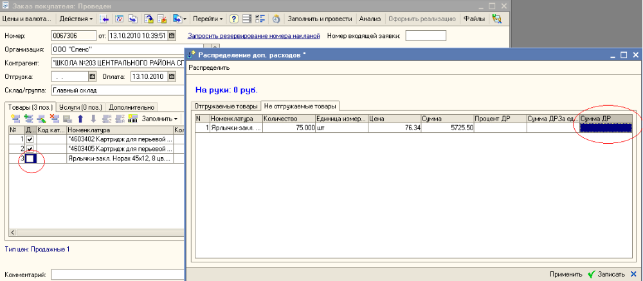
( рис. 2)
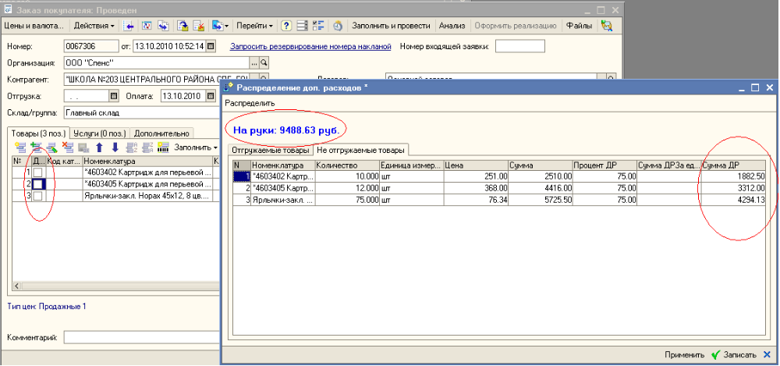
3.Выписка в Заказе покупателя/ корректировке Заказа покупателя ДР ,если весь ассортимент не отгружается ( см. рис.3):
3.1.снять флаг «Для отгрузки» у всего ассортимента товара;
3.2. в закладке «Отгружаемые товары» не должно быть номенклатуры;
3.3. в закладке «Неотгружаемые товары» нажать кнопку «Распределить». В верхнем левом углу появиться сумма обналички на руки ( 75 % от стоимости неотгружаемых товаров)-см. рис.3;
3.4.последовательно нажимаем кнопки «Записать»- «Применить»;
3.5.проводим Заказ покупателя/ корректировку Заказа покупателя . Возвращаемая сумма будет видна в закладке «Товары» в окне Возврат- ( см. рис.4);

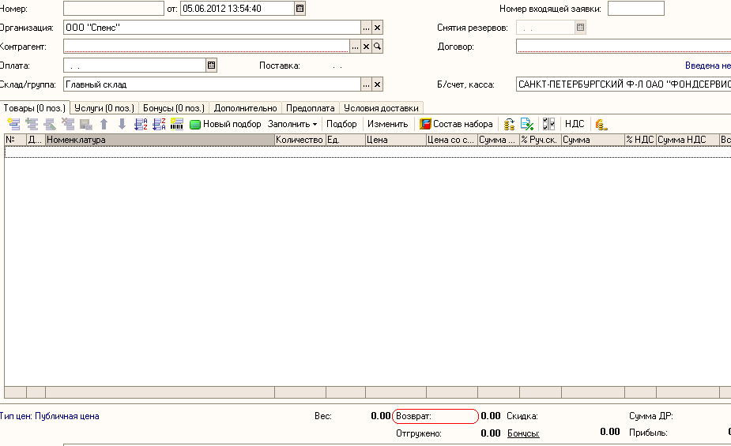
( рис. 4)
3.6.помощник менеджера оформляет отгрузку БТД ( без товародвижения).

4.Выписка ДР в Заказе покупателя/ корректировке Заказа покупателя ,если есть отгружаемые товары без ДР и не отгружаемые товары – для возврата ДС :
4.1. снять флаг «для отгрузки» у товара, который не будет отгружаться;
4.2. процент/ сумму ДР ставить не надо, т.к. с отгружаемого товара ДР не назначается;
4.3. нажать «Распределить», в закладке «Неотгружаемый товар» появиться сумма на руки, равная 75% от стоимости неотгружаемого товара;
4.4. нажимаем последовательно «Записать»-«Применить»;
4.5. проводим Заказ покупателя/ корректировку Заказа покупателя.

5.Выписка ДР в Заказе покупателя/ корректировке Заказа покупателя ,если есть неогружаемый товар для возврата ДС и отгружаемый товар , который надо прикрыть другим ( неотгружаемым) товаром ( см. рис.5):
5.1. снять флаг «для отгрузки» у товара, который не будет отгружаться;
5.2. процент/ сумму ДР ставить не надо, т.к. с отгружаемого товара ДР не назначается;
5.3. нажать «Распределить»;
5.4.в закладке «Неотгружаемые товары» обнулить сумму ДР номенклатуры, которая будет прикрыта другим , отгружаемым товаром;
5.5. проводим Заказ покупателя/ корректировку Заказа покупателя.

ВНИМАНИЕ: НЕЛЬЗЯ выписывать в одном счете одну и ту же позицию при возврате ДС и при прикрытии, при такой ситуации надо разделять счет или менять позицию.
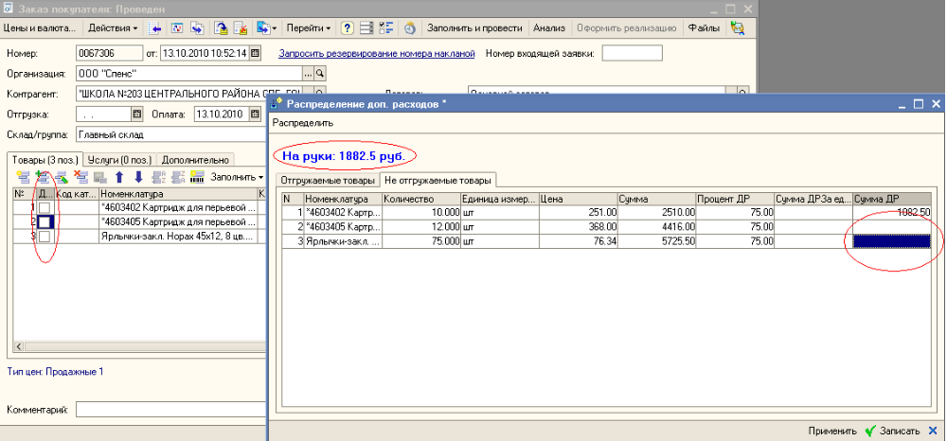
( Рис.5 )
6.Выписка ДР в Заказе покупателя/ корректировке Заказа покупателя из прибыли и возврат ДС с неотгружаемого товара :
6.1. снять флаг «Для отгрузки» у товара, который не будет отгружаться;
2.2. нажимаем кнопку «Расчет доп. расходов»;
2.3. в закладке «Отгружаемые товары» устанавливаем процент или сумму ДР;
2.4. нажимаем кнопку «Распределить»;
2.5. в закладке «Неотгружаемые товары» должна появиться сумма на руки;
2.6. нажимаем последовательно кнопки «Записать»- «Применить»;
2.7. проводим Заказ покупателя/ корректировку Заказа покупателя.

Отчет по запросам на выплату.

В зависимости от выбранных настроек Отборы отчет позволяет получить информацию по менеджеру, по группе менеджеров , по контрагенту .
